附件二：

中国移动“云考场”设备要求及考生使用手册
一、硬件设备要求
（一）电脑
1、标准配置
- Win7及以上
- cpu需Inteli5-4590或锐龙3 1200及以上
- 内存4G及以上
- 网络下行需5Mbps，上行2Mbps
- 固态硬盘（可用10G）
2、最低配置
AMD锐龙3 1200或win7系统 inter i3 4100u 8G内存
（二）浏览器
建议使用Google浏览器，不支持IE浏览器
- 第二机位智能手机或平板电脑
Android 5.0以上

- 考生使用手册
1、登录（考生输入学校公布的考试地址，选择专业后通过手机短信验证码进行登录）
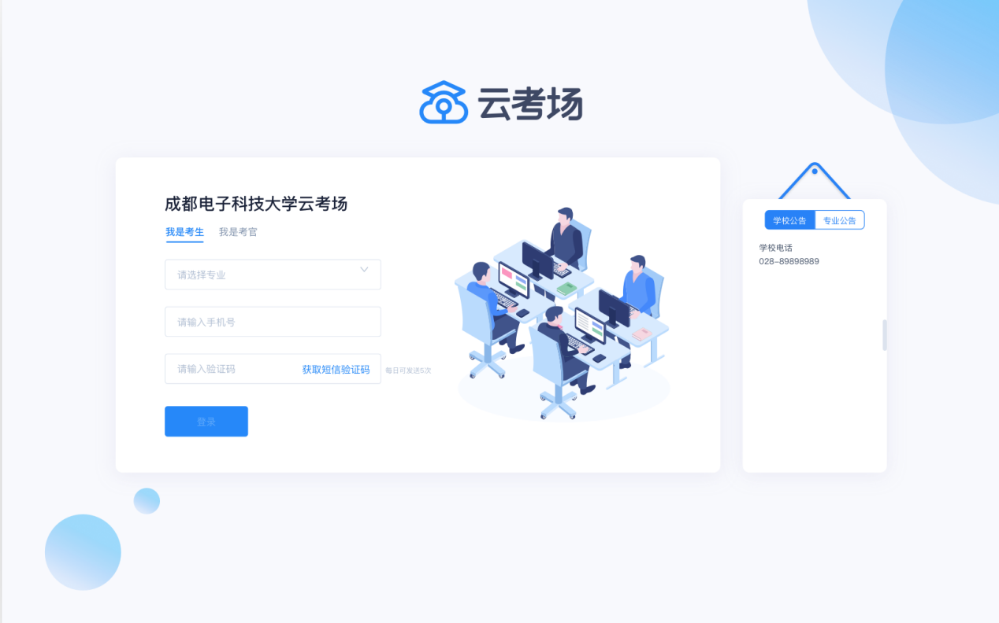

2、查看考场（考生登录成功后，能够看到该生的考场信息）
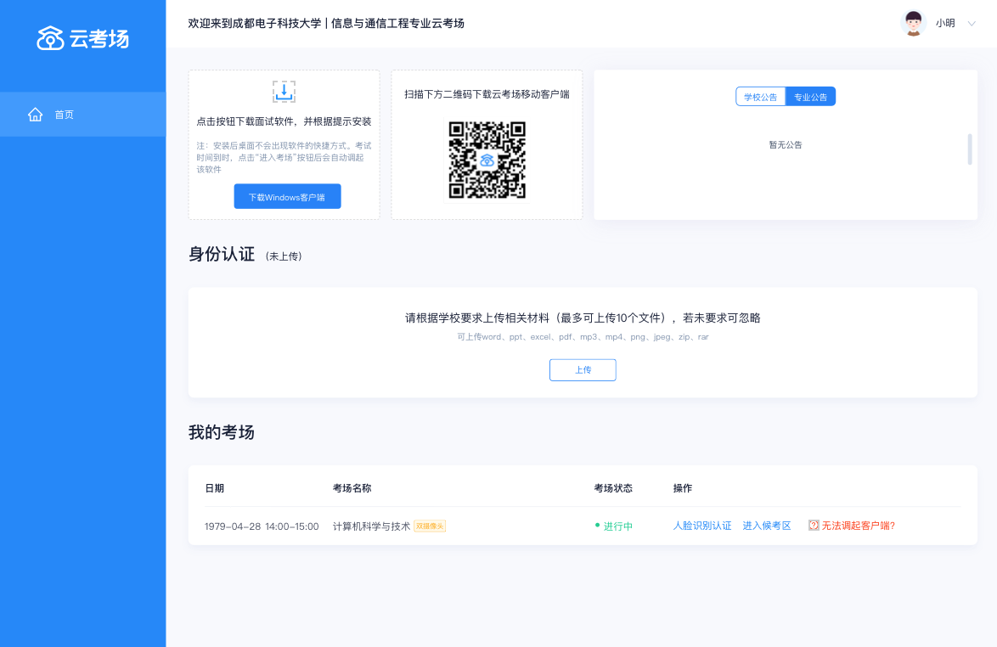

3、查看公告（考生登录成功后，能够看到该生的考场信息）
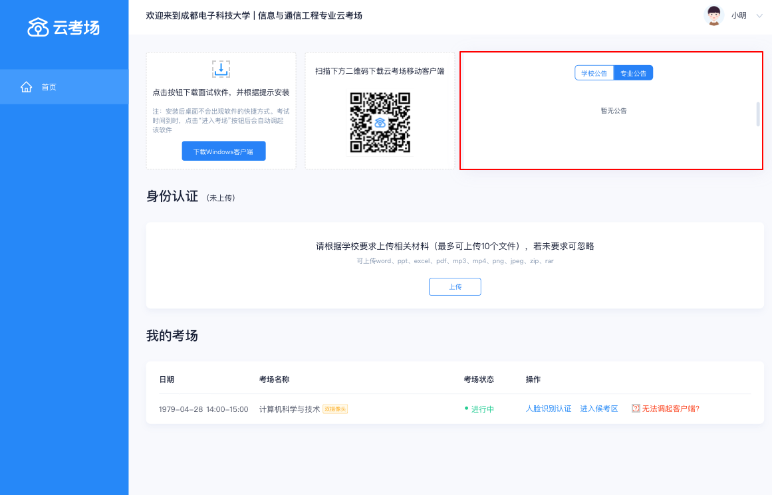

4、上传审核资料（pdf需在50Mb以内，上传后会显示审核状态，考生可登录此界面查看。）
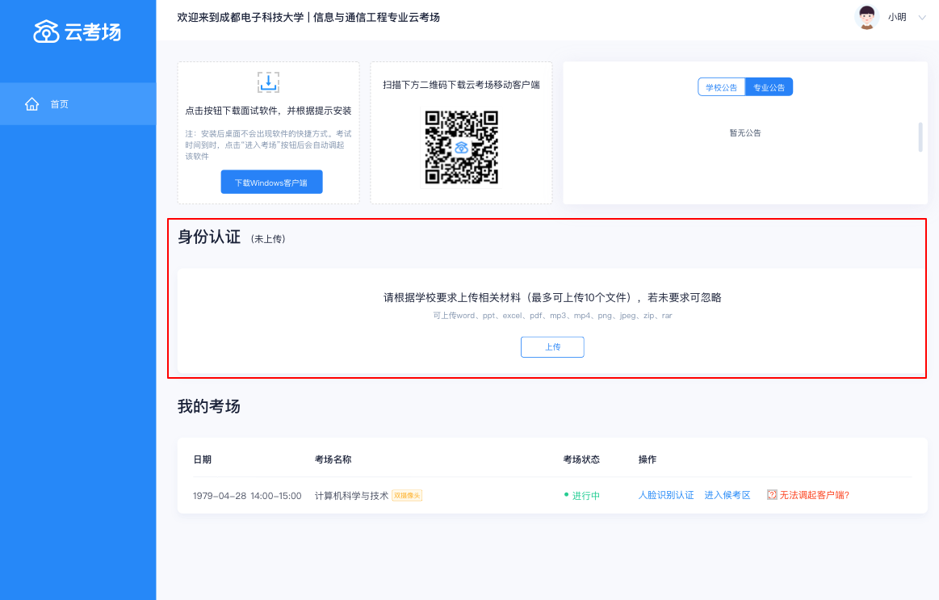
4.1审核未通过（考生需在规定时间内再次上传。）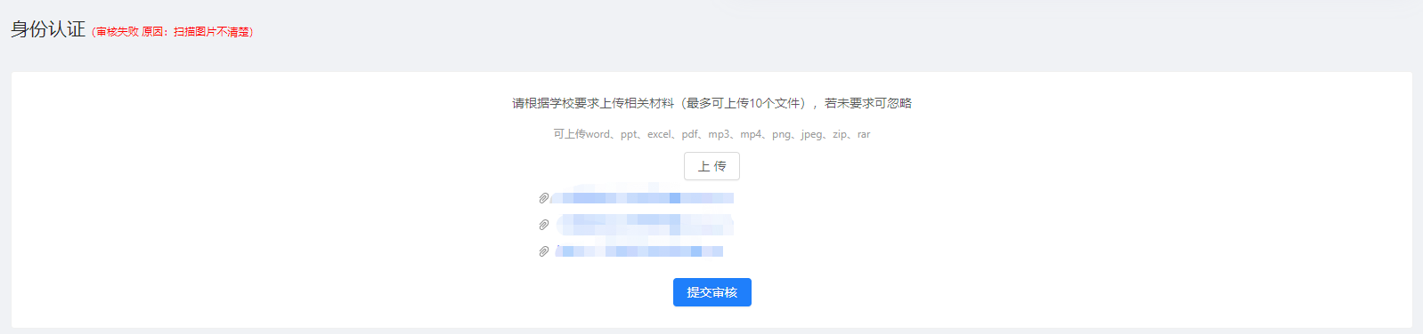
4.2审核通过
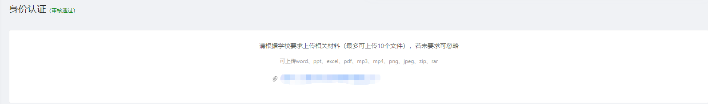

5、下载客户端（考生可以点击“下载Windows客户端”按钮进行软件下载，并根据提示进行安装，注意不要阻止视频、音频权限的开放，建议提前卸载360安全卫士。）
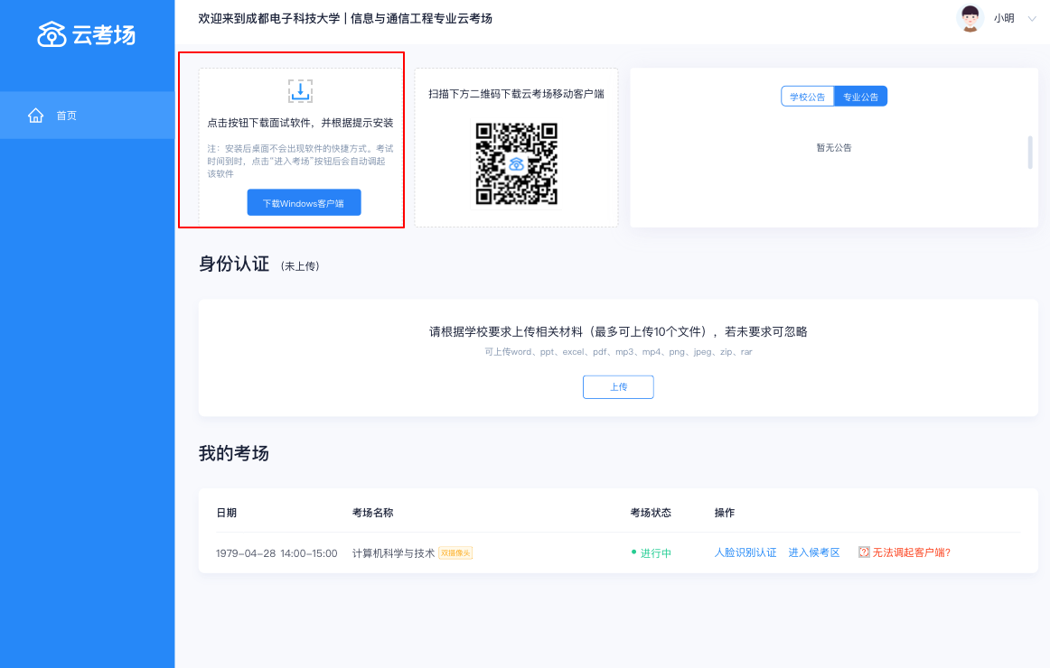

6、人脸识别（考试开始时，考生需要点击“人脸识别认证”按钮先进行活体检测和人脸识别，若认证成功可进入候考区，若认证失败也可进入候考区或重试。）
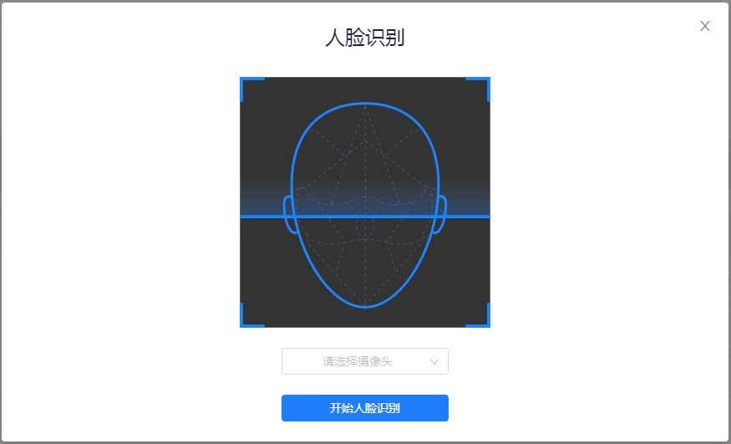
7、打开客户端进入候考区（考生进行人脸识别认证后，就可以点击“进入候考区”按钮调起客户端进入候考区。）
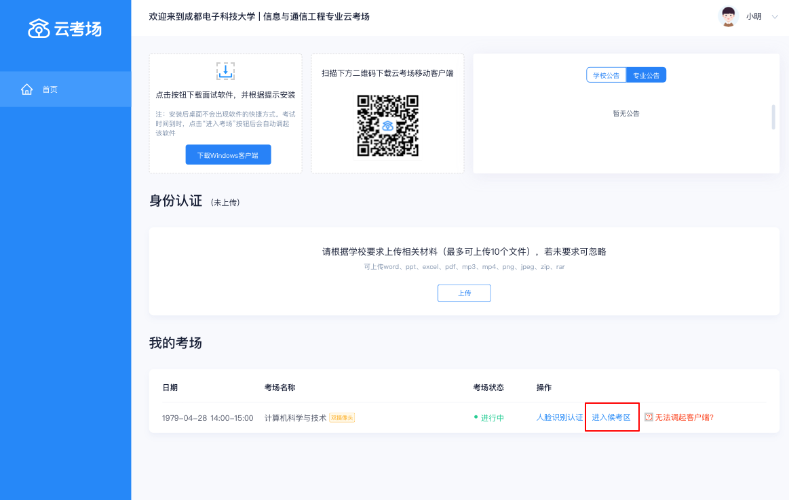
8、阅读考试承诺书（考生在进入考场前需要先同意考试承诺书。）
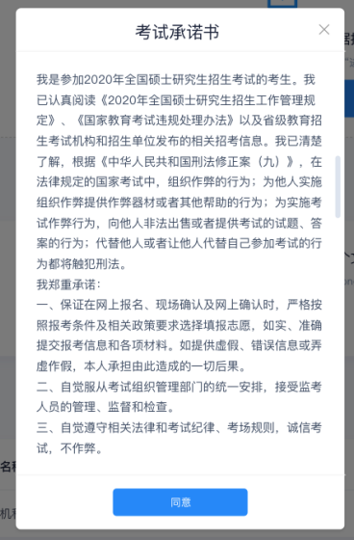

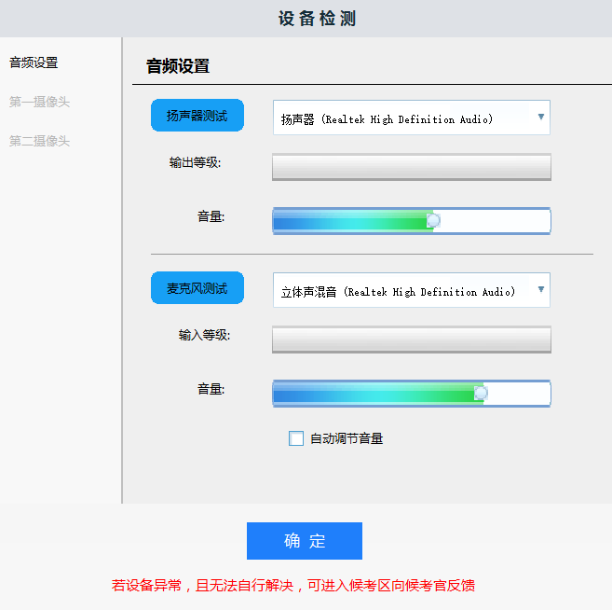
设备检测（进入候考场之前，考生需要先进行设备检测，包括音频检测、第一摄像头检测和第二摄像头检测。）

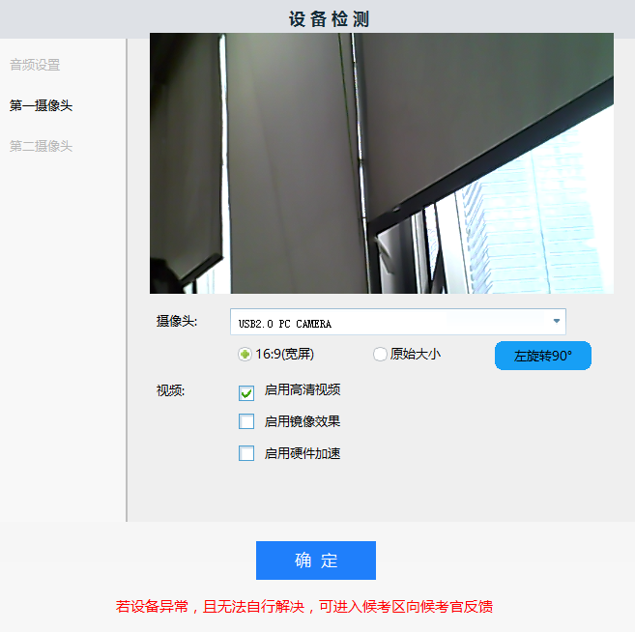

9.1第二摄像头检测（考生须用安卓5.0以上系统的智能手机或平板提前扫码安装云考场移动端，打开扫描本页面提供的二维码加入第二摄像头。）
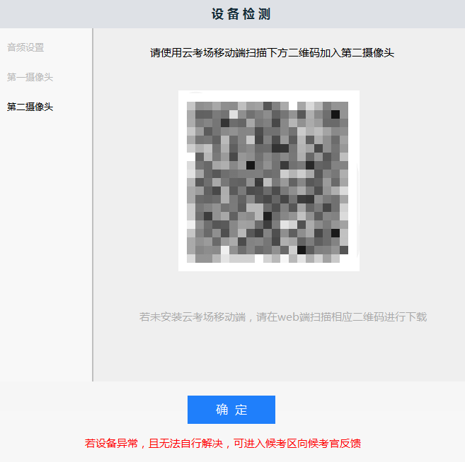


10、候考区界面（当考生完成设备检测后，点击“确定”按钮会进入候考区界面，在候考区，会以大画面的形式展示候考官，考生自己的双画面会悬浮在考官画面的上方，支持拖动移动窗口位置和双击查看大画面。）

11、收到面试邀请（当轮到该考生进行面试时，考生会收到面试邀请，点击“开始面试”按钮时，会退出候考区进入考场开始面试。）
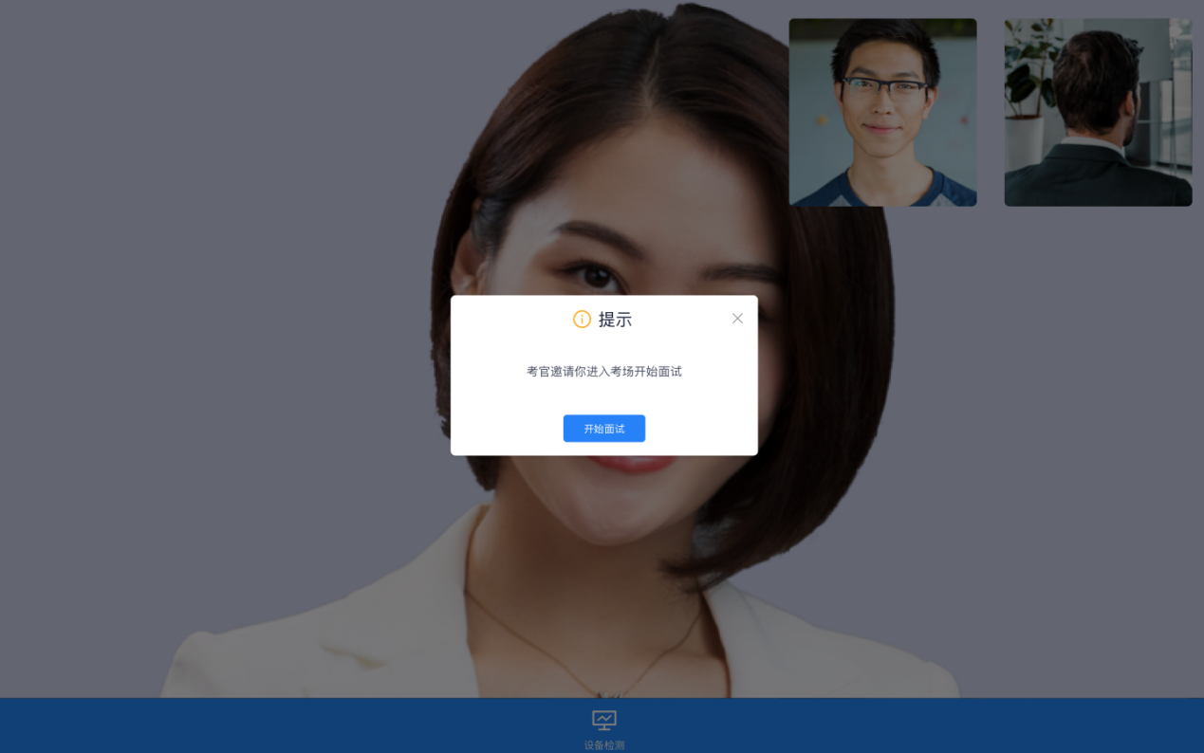

12、进入考场开始面试（进入考场后，界面左边显示所有的考官画面，会根据数量进行自动排版，界面右边会显示考生自己的画面，上方显示考生正面，下方显示考生背面，支持双击查看大画面。）


12.1异常行为检测

在面试过程中，当考生出现异常行为，如使用双屏、界面不是最大化、界面失去焦点等情况时，会记录该异常并自动截取考生画面。

12.2定时截屏
在面试过程中，每隔一分钟会对考生的界面进行自动截屏。

13、面试结束
当该考生结束面试时，会弹出面试结束的提示，点击“确定”按钮会退出客户端。

